EDUBUS
V pondělí 8. listopadu 2021 do Merklína přijel EDUBUS. Z venku vypadal jako normální autobus, ale vevnitř připomínal učebnu. Uvnitř byli dva pánové, kteří se jmenovali Dušan a Jirka. Napřed nám ukazovali, co to jsou všechno roboti a potom nám dali ozoboty. Robůtkovi jsme programovali cestu. Bylo to moc krásné.

Heidi Leipert, 3 ročník
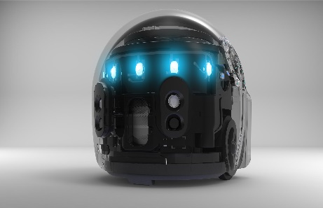
Tato fotka od autora Neznámý autor s licencí CC BY-NC-ND
12. listopadu 2021

